Activité 2 : Lancer d’un ballon sonde
On lance un ballon sonde. Arrivé à une certaine altitude il éclate puis chute. L’altitude en mètres et la température en °C sont enregistrées au cours du vol et représentées ci-dessous.
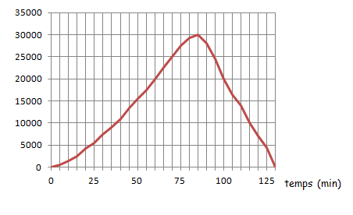
1) Identifier chaque courbe.
2) a) Décrire les variations de l’altitude au cours du temps.
b) Quelle est l’altitude maximale atteinte par le ballon avant d’éclater ? Au bout de combien de temps à–t-il éclaté ?
3) a) Sur quelles plages horaires la
température est-elle croissante ?
Décroissante ? Constante ?
Ecrire ces plages horaires sous forme
d’intervalles.
b) Quelles sont les températures
maximale et minimale rencontrées ?
4) Sur quelle plage horaire la
température est-elle négative ?
